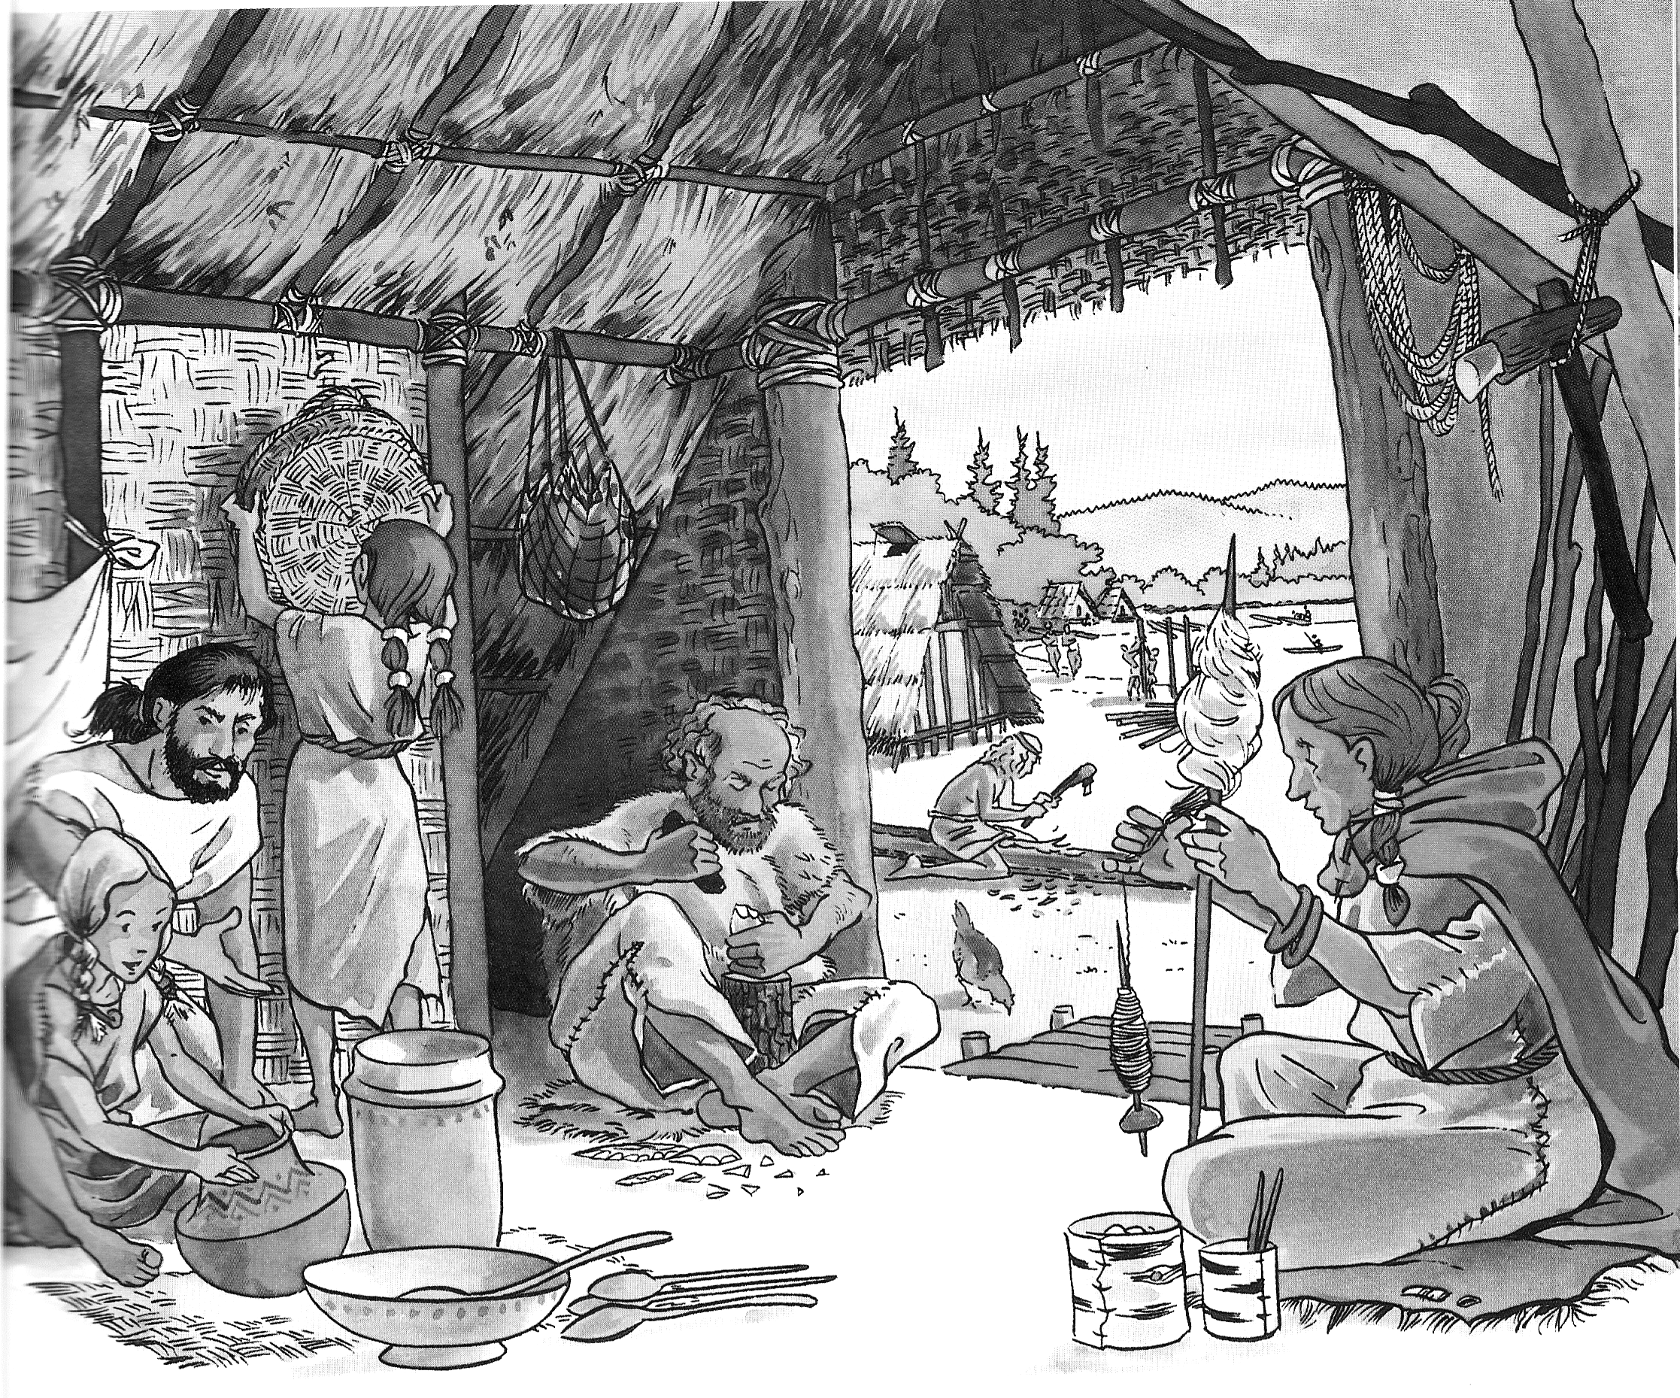
La sédentarisation :
L’homme n’est plus nomade,
il s’installe dans des villages.

Au Moyen-Orient, homo sapiens s’installe là où il y a assez d’eau et de nourriture, surtout des céréales, poissons et animaux à viande. Pour consommer les céréales, l’homme doit broyer les grains pour en faire de la farine. Le problème, c’est que les pierres nécessaires pour broyer sont lourdes et impossible à transporter. Alors, homo sapiens reste près de ces céréales : il n’est plus nomade.
Il développe l’agriculture et l’irrigation. Cette invention se répand ensuite à travers l’Europe. Cela permet aux populations de produire plus de céréales et de mieux nourrir les membres de la communauté.
Avec l’élevage d’animaux et l’agriculture les hommes changent de mode de vie. Ils construisent des maisons et se groupent dans des villages pour vivre près de leurs champs : ils deviennent sédentaires. Chacun se spécialise dans une activité : certains cultivent la terre, d’autres sont artisans et fabriquent les premiers tissus, des outils, des poteries…
Les villages deviendront des villes et ce sera l’apparition des premières cités.
C’est une vraie révolution dans l’histoire de l’humanité.

Vocabulaire :

Sédentaire : qui a une habitation fixe (c’est le contraire de nomade).

La sédentarisation : le fait de devenir sédentaire.

Une révolution : un changement d’une grande importance et qui a des conséquences durables.

